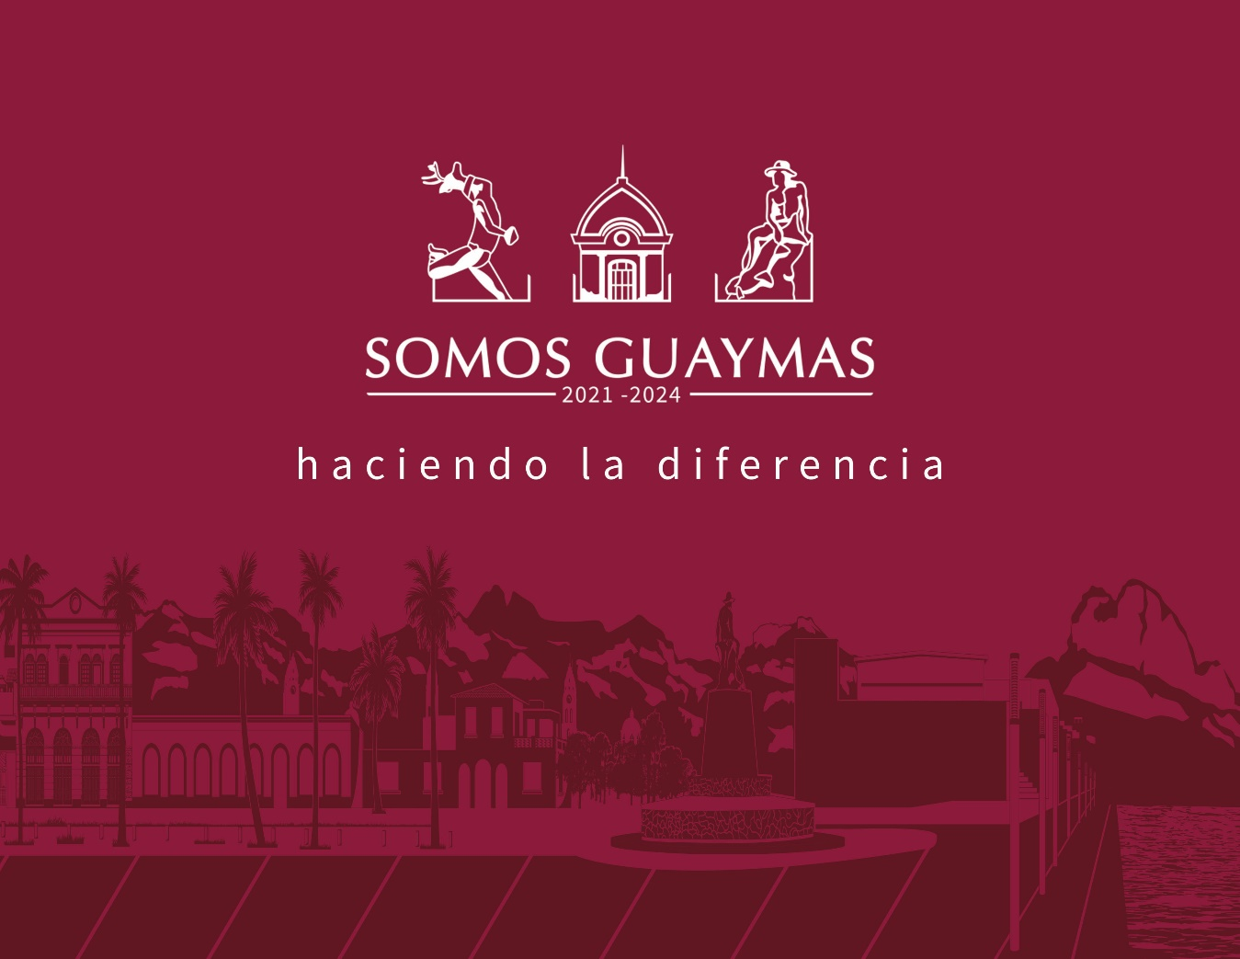

PROGRAMA OPERATIVO ANUAL
2023

Presentación.

El Programa Anual 2023 del Ayuntamiento del Municipio de Guaymas, Sonora es el instrumento de corto plazo, en el cual se definen los objetivos, estrategias, líneas de acción, metas e indicadores planteados por cada uno de los programas que se operan y son responsabilidad de este Municipio, en todas las acciones administrativas y operativas que se realizan para satisfacer las necesidades de la ciudadanía.

El presente documento está alineado con los planes y programas de mediano plazo: el Plan Estatal de Desarrollo, así como con el Plan Nacional de Desarrollo, resaltando un compromiso muy importante que se alcancen los propósitos de esta gestión utilizando los recursos de manera responsable, palpable y transparente.

El Programa Operativo Anual para el Ejercicio Fiscal 2023 ha sido elaborado en cumplimiento a lo que establece la Ley de Planeación del Estado de Sonora y supletoriamente el capítulo II del título cuarto de la Ley de Gobierno y Administración Municipal, derivándose por tal motivo del Plan Municipal de Desarrollo propuesto para 2022-2024, y contiene la anualización, en términos de objetivos y metas, de dicho documento rector de la administración municipal y es de naturaleza obligatoria para ésta, para el ejercicio fiscal antes mencionado.

Al final, este documento plasma los conductos administrativos, operativos y de gestión que responderá a las necesidades prioritarias de los guaymenses en materia de atención a los servicios públicos, infraestructura, cohesión social, finanzas responsables y gobierno abierto.

DRA. KARLA CORDOVA GONZALEZ
PRESIDENTA MUNICIPAL

1. DIAGNÓSTICO MUNICIPAL

- Diagnóstico Municipal

El Municipio de Guaymas, Sonora cuenta con más de 156 mil habitantes, colocándola en la sexta posición de las ciudades mas habitadas del estado, de los cuales el 82 por ciento de los habitantes se ubica en la cabecera municipal y el resto en localidades rurales. De acuerdo a la composición por sexo el 49% son hombres y el 51%, mujeres, esto según el ultimo censo de población 2020.

Se localiza al norte de México, en las costas del océano pacífico, en el estado de Sonora. Por su privilegiada ubicación geográfica, este puerto representa la cadena logística, una ventaja competitiva para mover mercancías, contribuyendo al desarrollo sostenido y crecimiento del comercio exterior de México.

Su economía actual se representa por diferentes sectores en los que destacan, en primer instancia, la Industria Manufacturera con 538 unidades económicas generando 3 mil 567 millones 816 mil pesos. En segunda instancia el municipio cuenta con 2,191 unidades económicas en materia de comercio, bienes y servicios con una producción total de 1 mil 772 millones 658 mil pesos. En el ramo de la construcción podemos encontrar a 58 unidades económicas con un total de ingresos de 665 millones 714 mil pesos.

La población afiliada a los servicios de salud corresponde a un 88.5%, del cual el IMSS concentra la mayor parte con un 59.6% y el seguro popular representa el 17.5%. Los demás servicios médicos se distribuyen principalmente en atenciones médicas particulares.

Como la mayoría de las entidades costeras, el Municipio esta expuesto a las contingencias por fenómenos hidrometereologicos por lo que las consecuencias se traducen en mal estado de las vialidades urbanas y rurales derivado de desastres naturales y falta de acciónes preventivas lo que incrementa los requerimientos de inversión, y se establece una fuerte necesidad de mantenimiento, mejoramiento y rehabilitación de calles y avenidas.

Por ello, en materia de infraestructura el Municipio tiene grandes avances por lo que es indispensable seguir contando con un nivel de gestión gubernamental a la altura de las necesidades de la población y brindar mejores escenarios de desarrollo en obra. En este sentido, el objetivo será aumentar la capacidad de pavimentación sobre todo de concreto hidráulico mediante programas federales así como incluir en el casco de la ciudad la población que habita la periferia para que sean tomados en cuenta en la recepción de los servicios que presta el municipio.

Con un proyecto que detonará la infraestructura deportiva mediante el rescate de los espacios de esparcimiento tanto social como familiar, se han implementado líneas de acción a fin de contar con canchas aledañas a las colonias para promover la formación integral de los jóvenes con la práctica de un deporte, a fin de prevenir en ellos la drogadicción, el alcoholismo y, en general, las conductas antisociales.

Los espacios públicos nuevos para el esparcimiento de la población, como plazas, parques y jardines son también una muy demanda sentida, además de que los existentes requieren rehabilitarse para estar en condiciones de optimizar su uso.

Los lugares de convivencia social mejoran la cohesión de la población y apertura nuevas posibilidades de crecimiento en actividades lúdicas al aire libre, por ello se tendrá en cuenta realizar actividades recreativas mediante programas sociales, deportivos y de convivencia que nos permitirá utilizar los espacios públicos para crear un hábito de buena salud física y mental y compartir alegremente un rato familiar o de amistad mediante actividades lúdicas.

2. ESTRATEGIA PROGRÁMATICA

- Estrategia Programática

La administración pública municipal 2021-2024 presenta los objetivos, estrategias y líneas de acción basadas en el Plan Municipal de Desarrollo propuesto. Lo anterior se plasma en las estrategias programáticas que deberán impactar de forma directa a los objetivos y metas de los programas y actividades públicas municipales que realizan las dependencias de la administración directa.

ESTRATEGIA PROGRAMATICA MUNICIPAL

MUNICIPIO DE GUAYMAS SONORA

OBJETIVOS | ESTRATEGIAS | LINEAS DE ACCION
Aumentar la capacidad de obras con concreto hidráulico  Promover la cohesión social en un ámbito de desarrollo integral  Operar una política de Seguridad Pública integral que ofrezca la plena garantía de que vivimos en un Estado de Derecho.  Realizar obras y acciones que promuevan el desarrollo sustentable.  Apoyar el desarrollo social del municipio. | A través de la gestión oportuna de recursos federales que detonen los proyectos de obras concreto hidráulico.  Aumentar la capacidad de las depencias involucradas a fin de crear programas de integración social.  Fortalecer mecanismos para hacer cumplir la ley y consolidar la eficacia de los sistemas de seguridad en todo el territorio municipal.  Recarpeteo, bacheo, limpia.  Mejorar las condiciones de vida de las familias, mediante el apoyo de programas de desarrollo social y comunitario. | - Gestión responsable de programas federales.  - Responsabilidad en el cuidado financiero de los recursos.  - Seguimiento físico de los programas de inversión.  - Generar padrones de personas necesitadas de servicios de calidad.  - Creación de programas de inclusión social a favor de brindar apoyos a la comunidad mas necesitada.  - Formación de cuerpos profesionales que sean capaces de guardar la integridad de los habitantes de la ciudad y puerto.  - Rehabilitacion de pavimentos con recarpeteos en vialidades por definir de acuerdo a estudio de prioridad.  - Coordinar trabajos con los gobiernos Federal y Estatal, para obtener beneficios de los programas de desarrollo social.

3. programas de Inversión 2022

3.1. Concentrado de Programas de Inversión

3.2. Programas Municipales

Analítico de Proyectos de Inversión Municipal (FMD).

Analítico de Proyectos de Inversión Municipal (FAISM).

